 | 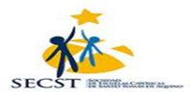 | 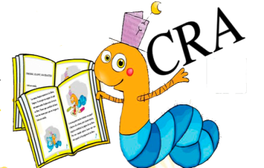INFORMA  APP VIVA LEER COPEC | 05 /07/21

Estimados(as) Padres y Apoderados :
Mis cordiales saludos.

Les comparto una página web que tiene cuentos digitales muy entretenidos para los niños y niñas :
Home - Viva leer COPEC Cuentos digitales (vivaleercuentosdigitales.cl)
Esta app cuenta con muchas opciones como ser narrado por usted o simplemente escuchar como es narrado por la persona de la app.
Recomiendo 100% la página tiene muchas cosas como relatos interactivos: trae sus sonidos etc., también puede grabar su voz desde la misma app y lo mejor de todo es que es totalmente GRATUITA.
Espero les sirva mucho para seguir incentivando el amor por la lectura y le recuerdo que el fomento o incentivo de la lectura se inicia tempranamente con el hecho de que los padres ,hermanos ,abuelos ,etc, le lean un cuato diariamente a los pequeños que aún no lo saben hacer por si solos(as)...

Atte,
María Hortensia Calderón Fredes
Coordinadora CRA /Convivencia

